WEBRTC
- WEBRTC: Web Real Time Communications
- WEBRTC: технология передачи потоковых данных (видео, аудио) P2P (между браузерами), открытый код, API стандартизируется W3C, на протокольном уровне IETF: RTSP/RTP.
- RTSP: real-time streaming protocol: протокол прикладного уровня, только управление серверным потоком данных; методы: play(старт вещания), приостановка(pause) проигрывания мультимедийного содержимого, запись на содержимого на сервере(record), …. Команды посылаются отдельно от мультимедийного потока, использует порт 554.
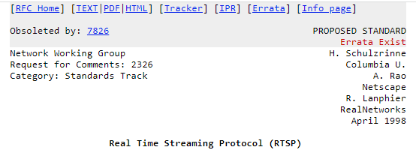
- RTSP: клиенты: плееры: Windows Media, VLC, Skype, RealPlayer, VLC, QuickTime, Media Player Classic, MPlayer, Winamp, MPEG4IP.

- RTP: real-time transport protocol: протокол прикладного уровня, в заголовке: номер пакета, временная метка, кодировка (JPEG, MPEG, …), формат полезной нагрузки, алгоритмы скрытия ошибок, динамический порт (четный), следующий нечетный RTCP, над UDP.

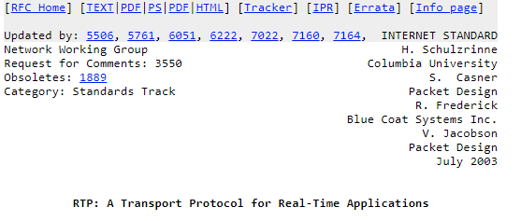

- RTCP: real-time transport control protocol: передача информации о задержках, передача метрик качества.
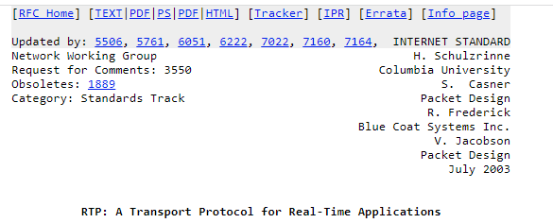
- SIP:
- WEBRTC: Chrome, Mozilla, Opera
- WEBRTC: Google Meet, Zoom
- WEBRTC: модель WebRTC
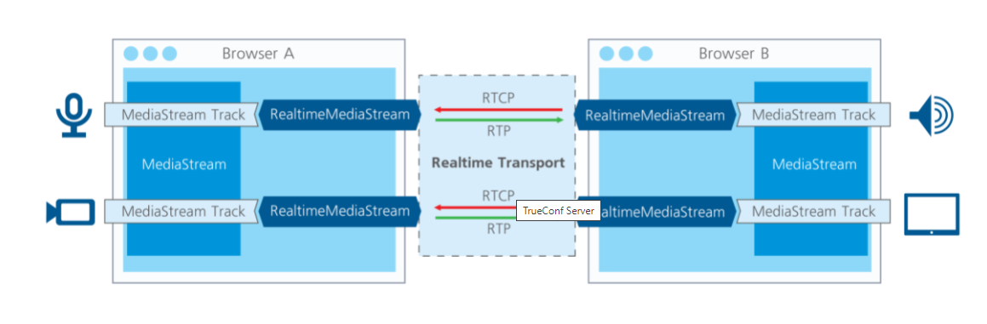

- WEBRTC: аудиокодеки: G.711, Opus; видеокодеки:VP8, H.264.
- WEBRTC: NAT: Network Address Translation
- WEBRTC: NAT: RFC 3022
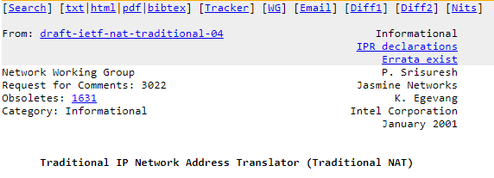

- STUN: Session Traversal Utilities for NAT – протокол прикладного уровня, позволяющий клиенту (который скрыт за NAT) определить свой внешний IP, определить тип NAT-трансляции, порт UDP 3478
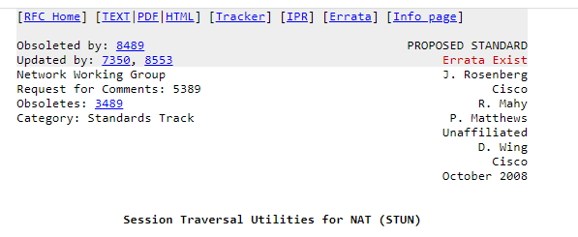
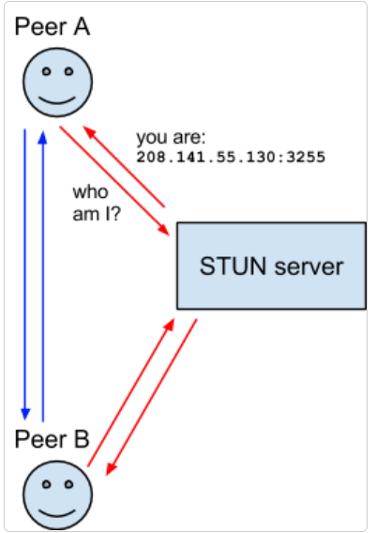
- WEBRTC: список публичных STUN-серверов
- TURN: Traversal Using Relay NAT
- TURN: протокол, позволяющий обеспечивать обмен потоковыми данными между клиентами, скрытыми за NAT.
- TURN: RFC 5766 (IPv4), 6156 (IPv6)
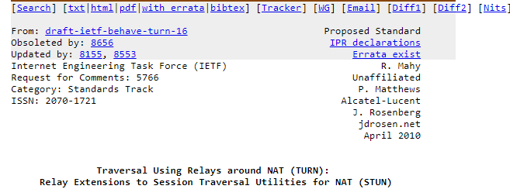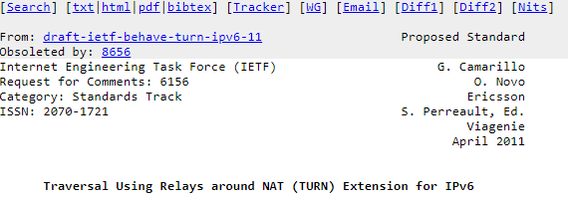
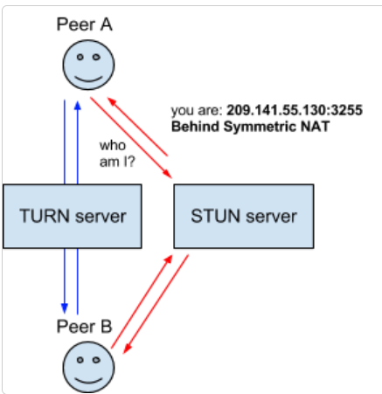
- WEBRTC: архитектура WebRTC
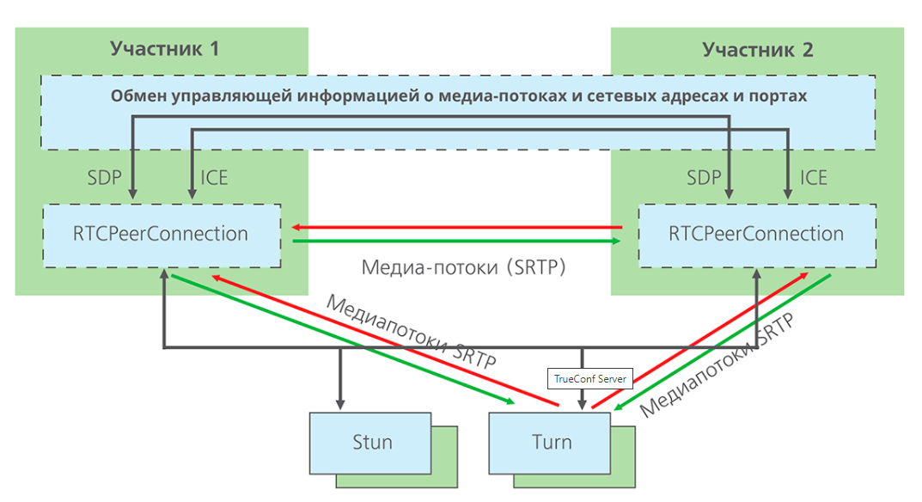

- SDP: Session Description Protocol - прикладной протокол для описания сессии передачи потоковых данных.
- WEBRTC: установка соединения
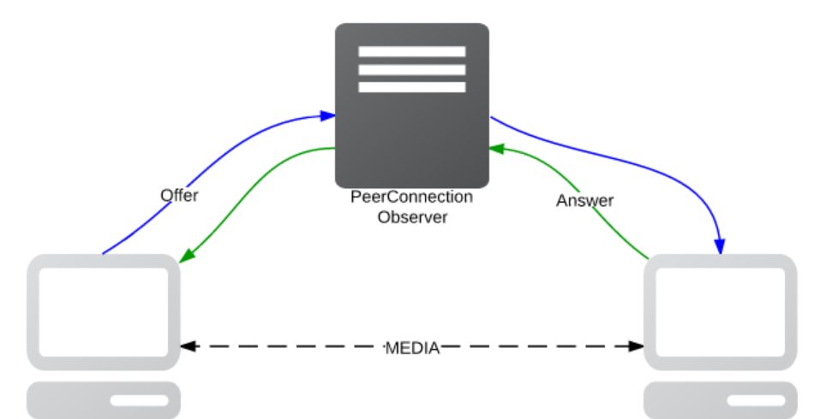
- WEBRTC: пример
- WEBRTC: разметка
- WEBRTC: захват потока
- WEBRTC: видеопоток к тегу
- WEBRTC: обмен данными для установки соединения
- WEBRTC:

- WEBRTC: технология передачи потоковых данных:
- JS API, W3C;
- RTSP: управление сервером;
- RTP, UDP: передача потока;
- RTCP: метрики качества, информация о задержках;
- SDP: сигнальный протокол;
- STUN: определить IP за NAT;
- TURN: пересылка данных через NAT;
- аудиокодеки: G.711, Opus; видеокодеки:VP8, H.264.
- WEBRTC:
- WEBRTC-решения не совместимы, условно нельзя позвонить из Skype на Google Meet;
- нельзя скрыть IP.

WEBRTC: список STUN-серверов
- stun.ekiga.net
- stun.sipnet.ru
- stun.ideasip.com (без поддержки XOR_MAPPED_ADDRESS)
- stun.softjoys.com (нет записи DNS SRV) (без поддержки XOR_MAPPED_ADDRESS)
- stun.voipbuster.com (нет записи DNS SRV) (без поддержки XOR_MAPPED_ADDRESS)
- stun.voxgratia.org (нет записи DNS SRV) (без поддержки XOR_MAPPED_ADDRESS)
- stun.sipgate.net:10000
- numb.viagenie.ca (http://numb.viagenie.ca) (XOR_MAPPED_ADDRESS только при наличии волшебных номеров в transaction ID, как в rfc3489bis)
- stun.ipshka.com (подробнее: http://www.ipshka.com/main/help/hlp_stun.php {{{1}}})
- stun.phonepower.com
- stun.1und1.de
- stun.bluesip.net
- stun.callwithus.com
- stun.counterpath.net
- stun.e-fon.ch
- stun.endigovoip.com
- stun.gmx.net
- stun.ideasip.com
- stun.noc.ams-ix.net
- stun.phoneserve.com
- stun.sipgate.net
- stun.voip.aebc.com
- stun.voipgate.com
- stun.voxgratia.org
- stun1.voiceeclipse.net
- provserver.televolution.net
- stun.internetcalls.com
- stun.sipdiscount.com
- stun.softjoys.com
- stun.t-online.de
- stun.voipbuster.com
- stun.voipcheap.com
- stun.voipplanet.nl
- stun.voipraider.com

- describe — запрос описания содержимого, например, в формате SDP;
- options — запрос поддерживаемых методов;
- play — запрос начала вещания содержимого;
- pause — запрос временной остановки вещания;
- record — запрос на записывание содержимого сервером;
- redirect — перенаправление на другое содержимое;
- setup — запрос установки транспортного механизма для содержимого;
- announce — обновление данных описания содержимого;
- get_parameter — запрос указанных параметров у сервера;
- set_parameter — установка параметров сервера;
- teardown — остановка потока и освобождение ресурсов.

